**Modul 10**

**Chart**

**Chart JS**

Chart JS merupakan sebuah library Javascript yang khusus berisi berbagai fungsi yang dapat dipergunakan untuk membuat berbagai jenis chart dengan menggunakan elemen Canvas dari HTML 5. Library ini juga jauh lebih cepat bila dibandingkan dengan membuatnya secara manual menggunakan Canvas dan script Javascript serta mendukung update data chart secara real time, artinya data yang diinput bisa langsung ditampilkan.

**Data**

Tipe data yang dipergunakan dalam Chart JS umumnya berupa data numerik (int atau float, dalam JS kedua tipe ini dilihat sebagai data numerik) dan string. Tipe numerik dipergunakan untuk memvisualisasikan data sedangkan data string dipakai untuk menampilkan legend atau keterangan lain.

Selain itu, Chart JS juga dapat mengambil data dari database, jika diperlukan, dengan menggunakan query yang ada. Chart JS juga mendukung styling secara langsung dalam koding js-nya, selain tentu saja kita bisa menggunakan file CSS eksternal.

Susunan data dalam Chart JS adalah sebagai berikut

Data

labels.

dataSets

data

backgroundColor – borderColor (Hex / RGBA)

borderWidth

Untuk menambahkan library Chart JS, kita hanya perlu menambahkan koding

<script src="https://cdnjs.cloudflare.com/ajax/libs/Chart.js/2.5.0/Chart.min.js"></script>

Atau dengan download Chart.JS dan langsung dimasukkan referensinya ke dalam koding HTML.

<script src="Chart.js"></script>

Selanjutnya, untuk script js lainnya dapat ditambahkan di bagian akhir, sebelum penutup tag <body>.

**Praktikum**

Ketik koding berikut ini dan amati hasilnya.

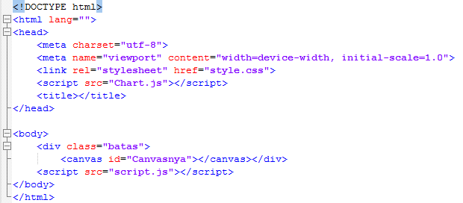

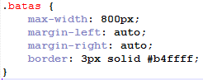

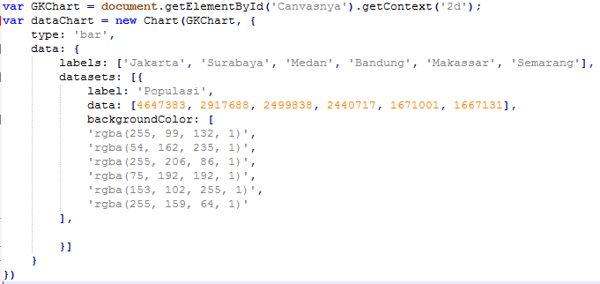

**Tugas**

1. Buat sebuah chart lagi, di bawah chart yang telah dibuat tadi, dengan string dan nilai yang berbeda, dengan sepuluh data. Jika ada koneksi Internet, gunakan data real (misalnya dari wikipedia, atau dari sumber lain).
2. Buat semenarik mungkin.
3. Upload hasil kerja anda ke server seperti biasa.